

ผลการปฏิบัติงานราชการ
งานอำนวยการ
สถานีตำรวจภูธรลาดใหญ่
ประจำเดือน ธันวาคม 2567
ปีงบประมาณ 2568

ผนวก ก. – 1 (ภาพผลการปฏิบัติ)
หน่วย สภ.ลาดใหญ่

กิจกรรม จิตอาสา เฉพาะกิจ
วันที่ ๑๙ ธันวาคม ๒๕๖๗ เวลา ๐๙.๐๐-๐๙.๓๐ น.
หน่วยรายงาน สภ.ลาดใหญ่ ภ.จว.สมุทรสงคราม
สถานที่ทำกิจกรรม วัดลาดเป้ง ม.๓ ต.นางตะเคียน อ. เมือง จว.สมุทรสงคราม
รายละเอียดกิจกรรม พ.ต.ท.ศุภศิษย์ วรรณเจริญ สวญ.สภ.ลาดใหญ่ พ.ต.ต.อดุล มั่นการ สวป.สภ.ลาดใหญ่ พร้อมข้าราชการตำรวจชุดจิตอาสา สภ.ลาดใหญ่ ๕ นาย ร่วมเยี่ยมเยือนบุคคล ๑๘ กลุ่ม เจ้าอาวาทวัดลาดเป้ง ม.๓ ต.นางตะเคียน อ.เมือง จว.สมุทรสงคราม

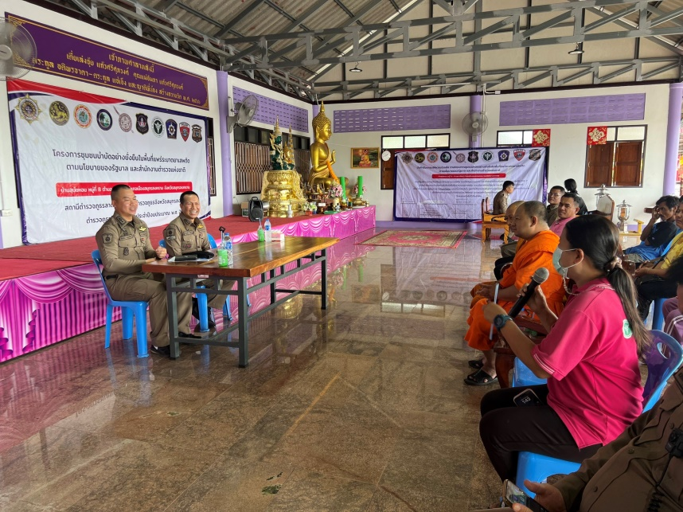

ผนวก ก. – 1 (ภาพผลการปฏิบัติ)
หน่วย สภ.ลาดใหญ่

กิจกรรม จิตอาสา เฉพาะกิจ
วันที่ ๒๐ ธันวาคม ๒๕๖๗ เวลา ๐๙.๐๐-๐๙.๓๐ น.
หน่วยรายงาน สภ.ลาดใหญ่ ภ.จว.สมุทรสงคราม
สถานที่ทำกิจกรรม วัดบางปืน ม.๖ ต.นางตะเคียน อ. เมือง จว.สมุทรสงคราม
รายละเอียดกิจกรรม พ.ต.ท.ศุภศิษย์ วรรณเจริญ สวญ.สภ.ลาดใหญ่ พ.ต.ต.อดุล มั่นการ สวป.สภ.ลาดใหญ่ พร้อมข้าราชการตำรวจชุดจิตอาสา สภ.ลาดใหญ่ ๕ นาย ร่วมเยี่ยมเยือนบุคคล ๑๘ กลุ่ม เจ้าอาวาทวัดบางปืน ม.๖ ต.นางตะเคียน อ.เมือง จว.สมุทรสงคราม

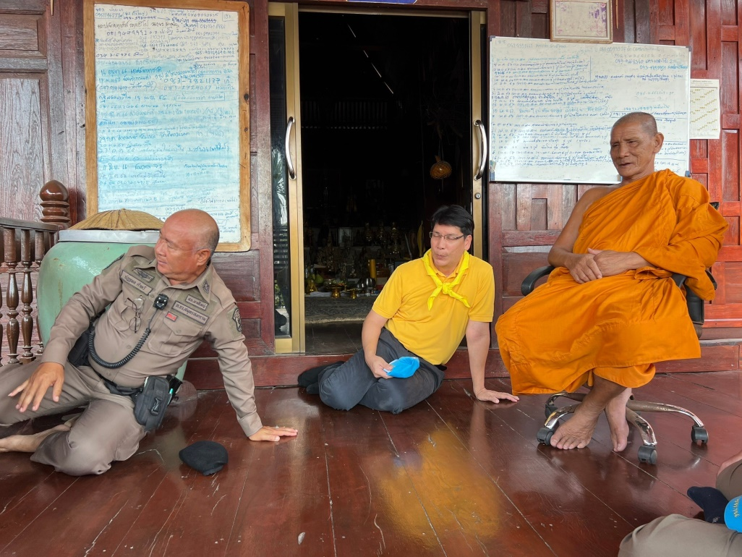

ผนวก ก. – 1 (ภาพผลการปฏิบัติ)
หน่วย สภ.ลาดใหญ่

กิจกรรม จิตอาสา จราจร
วันที่ ๒๙ ธันวาคม ๒๕๖๗ เวลา ๐๙.๐๐-๑๑.๓๐ น.
หน่วยรายงาน สภ.ลาดใหญ่ ภ.จว.สมุทรสงคราม
สถานที่ทำกิจกรรม สีแยกลาดใหญ่ ม.๕ ต.ลาดใหญ่ อ. เมือง จว.สมุทรสงคราม
รายละเอียดกิจกรรม พ.ต.ท.ศุภศิษย์ วรรณเจริญ สวญ.สภ.ลาดใหญ่ พ.ต.ต.อดุล มั่นการ สวป.สภ.ลาดใหญ่ พร้อมข้าราชการตำรวจชุดจิตอาสา สภ.ลาดใหญ่ ๘ นาย ร่วมจุดบริการประชาชนสี่แยกลาดใหญ่

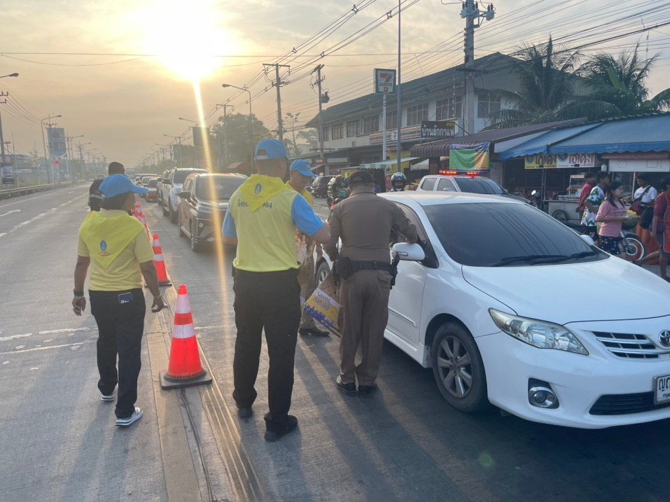

ผนวก ก. – 1 (ภาพผลการปฏิบัติ)
หน่วย สภ.ลาดใหญ่

กิจกรรม จิตอาสา จราจร
วันที่ ๓๐ ธันวาคม ๒๕๖๗ เวลา ๐๙.๐๐-๑๑.๓๐ น.
หน่วยรายงาน สภ.ลาดใหญ่ ภ.จว.สมุทรสงคราม
สถานที่ทำกิจกรรม สีแยกลาดใหญ่ ม.๕ ต.ลาดใหญ่ อ. เมือง จว.สมุทรสงคราม
รายละเอียดกิจกรรม พ.ต.ท.ศุภศิษย์ วรรณเจริญ สวญ.สภ.ลาดใหญ่ พ.ต.ต.อดุล มั่นการ สวป.สภ.ลาดใหญ่ พร้อมข้าราชการตำรวจชุดจิตอาสา สภ.ลาดใหญ่ ๘ นาย ร่วมจุดบริการประชาชนสี่แยกลาดใหญ่

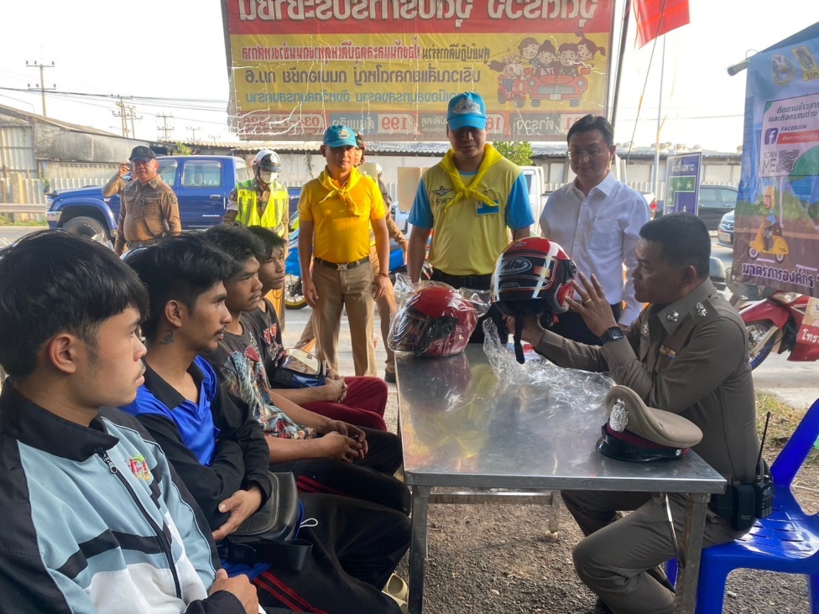

ผนวก ก. – 1 (ภาพผลการปฏิบัติ)
หน่วย สภ.ลาดใหญ่

กิจกรรม จิตอาสา จราจร
วันที่ ๓๑ ธันวาคม ๒๕๖๗ เวลา ๐๙.๐๐-๑๑.๓๐ น.
หน่วยรายงาน สภ.ลาดใหญ่ ภ.จว.สมุทรสงคราม
สถานที่ทำกิจกรรม สีแยกลาดใหญ่ ม.๕ ต.ลาดใหญ่ อ. เมือง จว.สมุทรสงคราม
รายละเอียดกิจกรรม พ.ต.ท.ศุภศิษย์ วรรณเจริญ สวญ.สภ.ลาดใหญ่ พ.ต.ต.อดุล มั่นการ สวป.สภ.ลาดใหญ่ พร้อมข้าราชการตำรวจชุดจิตอาสา สภ.ลาดใหญ่ ๘ นาย ร่วมจุดบริการประชาชนสี่แยกลาดใหญ่

